UNIVERSIDAD TECNOLÓGICA NACIONAL
Facultad Regional Córdoba — Ingeniería en Sistemas de Información
Trabajo Práctico Integrador — Ciencia de Datos
Entrega 3: Modelado y análisis de resultados


Análisis de los determinantes del precio en servicios de movilidad bajo demanda:
el caso de Uber y Lyft en Boston, Massachusetts
Cátedra | Ciencia de Datos
Curso | 5K1
Docente/s | Marisa del Carmen Callejas
Integrantes | Álvaro Pérez 97986  Juan Ignacio Cremona 95789  Ignacio Gil 407114  Federico Gon 94470  Sofía Medina 88655  Facundo Dagnino Dailly 94307
Fecha de entrega | 30 de octubre de 2026
Modalidad | Grupal — informe en formato paper científico y defensa oral
Índice
1. Resumen
2. Punto de partida
3. Diseño experimental
3.1. Validación temporal
3.2. Algoritmos seleccionados y por qué
3.3. Métricas de evaluación
4. Objetivo 1: price (regresión)
4.1. Pruebas realizadas y elección del modelo
4.2. Resultados
4.3. Interpretación
5. Objetivo 2: has_surge (clasificación)
5.1. El problema del desbalance y la exactitud
5.2. Pruebas realizadas y elección del modelo
5.3. Balanceo de clases: cuatro técnicas comparadas
5.4. Umbral de decisión y modelo final
5.5. Curvas ROC y Precisión-Recall
5.6. Interpretación
5.7. Por qué validar por fecha
6. Análisis complementario: perfiles de rutas (K-Means)
7. Patrones y conocimiento obtenido
8. Limitaciones
9. Plan de proyecto
9.1. Detalle del Sprint 3
9.2. Próximos pasos: Sprint 4 (Storytelling)
10. Referencias

1. Resumen
Esta tercera entrega cubre el modelado y la evaluación de los dos objetivos definidos en la Entrega 2: price (cuánto cuesta un viaje, regresión) y has_surge (si una cotización de Lyft tiene recargo, clasificación binaria). Partimos del dataset codificado de la Entrega 2 (636.568 filas y 71 columnas) y probamos cinco algoritmos: regresión Ridge y regresión logística (lineales), árbol de decisión, random forest y gradient boosting. Cada uno se probó con varias configuraciones y el modelo final se eligió por su resultado en validación, sin mirar el período de prueba. Como análisis complementario agrupamos las rutas con K-Means.
Cumplimos el compromiso de la Entrega 2 de no separar los datos al azar: entrenamos con las fechas hasta el 14/12/2018, evaluamos con las del 15 al 18/12, y los hiperparámetros se eligieron con una validación temporal en orden (siempre se valida con fechas posteriores a las de entrenamiento).
Precio. El modelo elegido (random forest con surge) predice el precio con un error absoluto medio de USD 1,08 (R² = 0,967): el 75% de los viajes se predice con un error de hasta 10%. El producto y la distancia explican casi todo; la hora, el día y el clima no aportan.
Recargo. Con solo 8,19% de positivos, un modelo sin balanceo logra una exactitud (accuracy) de 91,7% sin detectar ningún recargo: la exactitud hay que leerla siempre contra la línea base y junto con la exactitud balanceada. Comparamos sin balanceo, submuestreo, SMOTE y pesos de clase, cada uno con sus propios hiperparámetros, y elegimos por validación pesos de clase. El mejor modelo en validación fue gradient boosting: en el período de prueba detecta el 61% de los recargos con una precisión de 13,1% (1,6 veces la tasa de azar), con exactitud 63,3% y exactitud balanceada 62,1% (50% = azar). El recargo depende sobre todo del lugar: la ruta y la zona de origen. Como anticipamos en la Entrega 2, el resultado modesto es en sí un hallazgo: el recargo depende de la oferta y la demanda en tiempo real, que no están en el dataset.

2. Punto de partida
La Entrega 2 dejó el dataset limpio y codificado, y varias decisiones que condicionan el modelado. Las respetamos todas:
Decisión | Cómo se aplica en la Entrega 3
Modelar log(price) por la asimetría del precio (D05) | Los modelos de precio se entrenan sobre log(price); las métricas se reportan en dólares.
Entrenar el precio con y sin surge_multiplier (D16) | Cada modelo se entrena dos veces, con su propia búsqueda de hiperparámetros; en escala log el multiplicador entra como log(surge).
Excluir price y surge_multiplier de has_surge (D15, fuga de datos) | has_surge se predice solo con lugar, momento, producto, distancia y clima.
Validar agrupando por fecha (filas no independientes) | Prueba = 4 fechas posteriores; búsqueda de hiperparámetros con validación temporal en orden.
No usar juntas las tres codificaciones del servicio | Se usan las 12 columnas name_*; is_uber y service_tier_ord quedan fuera (name ya las determina).
En modelos lineales, drop_first en cada grupo one-hot | Cada grupo pierde una categoría de referencia, elegida para que se pueda interpretar: zona South Station (su tasa de recargo, 8,0%, es la del promedio), producto Lyft / UberX, franja Mañana y clima Clear. Los árboles usan todas las columnas.

Sobre el dataset codificado agregamos cuatro variables: hour_sin y hour_cos (la hora es cíclica: las 23 h están al lado de las 0 h), log_distance (la tarifa crece por escalones con la distancia) y, para has_surge, la tasa histórica de recargo de la ruta: el porcentaje de cotizaciones con recargo de cada par origen–destino. Se calcula solo con las filas de entrenamiento de cada ajuste (TargetEncoder, con validación cruzada interna), así que no filtra la respuesta. Los datasets quedan en 4_Datasets:
Dataset | Filas | Columnas | Contenido
datasets modelado/dataset_modelado_price | 636.568 | 75 | Uber + Lyft · 67 predictoras + log_surge · objetivo price y log_price
datasets modelado/dataset_modelado_surge | 255.953 | 65 | Lyft sin Shared · 60 predictoras (incluye la ruta) · objetivo has_surge · sin price ni surge_multiplier
datasets balanceados/surge_train_submuestreo | 32.094 | 64 | Entrenamiento de has_surge con submuestreo · 50% con recargo
datasets balanceados/surge_train_smote | 361.022 | 63 | Entrenamiento de has_surge con SMOTE · 50% con recargo · la columna sintetica marca las filas inventadas
datasets balanceados/surge_test_sin_balancear | 59.395 | 64 | Prueba de has_surge con la proporción real (8,3% con recargo)

3. Diseño experimental

3.1. Validación temporal
En la Entrega 2 medimos que en el 95,7% de los grupos (ruta, minuto) todos los productos comparten el valor de has_surge. Si se separan las filas al azar, cotizaciones del mismo minuto y la misma ruta quedan a ambos lados y las métricas salen optimistas. Por eso usamos dos niveles de validación, ambos respetando el tiempo:
- Prueba final (holdout temporal): entrenamiento con las 14 fechas hasta el 14/12/2018 y prueba con las 4 fechas del 15 al 18/12 (sábado a martes). Simula el uso real: aprender del pasado y predecir días que el modelo nunca vio. No se usa para elegir nada.
- Búsqueda de hiperparámetros y elección de modelos: validación temporal en orden dentro del entrenamiento. Las fechas se agrupan en 5 bloques consecutivos; en el fold i se entrena con los bloques 1 a i y se valida con el bloque i + 1. Así nunca se valida con fechas anteriores a las de entrenamiento (con una validación cruzada común por grupos sí podría pasar).
Bloque | Fechas | Cotizaciones (has_surge) | Uso
1 | 25/11 al 26/11 (2 fechas) | 17.875 | Solo entrenamiento
2 | 27/11 al 28/11 (2 fechas) | 58.291 | Validación del fold 1
3 | 29/11 al 30/11 (2 fechas) | 33.141 | Validación del fold 2
4 | 01/12 al 02/12 (2 fechas) | 33.319 | Validación del fold 3
5 | 03/12 al 14/12 (6 fechas) | 53.932 | Validación del fold 4

Partición | Fechas | price (Uber + Lyft) | has_surge (Lyft sin Shared) | Tasa de recargo
Entrenamiento | 25/11 al 14/12 (14 fechas) | 488.074 | 196.558 | 8,16%
Prueba | 15/12 al 18/12 (4 fechas) | 148.494 | 59.395 | 8,30%

3.2. Algoritmos seleccionados y por qué
Elegimos los algoritmos para cubrir familias distintas, de menor a mayor complejidad, y así poder comprobar si la complejidad extra se justifica:
Algoritmo | Objetivo | Por qué lo elegimos | Qué esperábamos
Ridge (regresión lineal con L2) | price | Referencia simple e interpretable. La penalización L2 estabiliza los coeficientes ante dummies correlacionadas. | Que capture lo principal, pero no los escalones de la tarifa.
Regresión logística (L2) | has_surge | Modelo base de clasificación binaria de la cátedra; da probabilidades y sus coeficientes se leen como odds ratio. | Interpretar qué zonas suben o bajan la chance de recargo.
Árbol de decisión | ambos | Reglas legibles (si la zona es X y la distancia < Y…); captura escalones e interacciones. | Superar a los lineales y explicar el resultado con pocas reglas.
Random forest | ambos | Promedia muchos árboles (bagging): reduce el sobreajuste de un árbol solo. | Más estabilidad y algo más de precisión que un árbol.
Gradient boosting (HistGradientBoosting) | has_surge | Ensamble secuencial: cada árbol corrige los errores del anterior (la idea de AdaBoost vista en clase, en su versión moderna y rápida). | El mejor ranking de riesgo, si hay patrones finos.
K-Means | rutas | No supervisado: agrupa las rutas sin variable objetivo (objetivo específico de la Entrega 1). | Perfiles de rutas reconocibles.

3.3. Métricas de evaluación
- price: error absoluto medio (MAE) y raíz del error cuadrático medio (RMSE) en dólares, error relativo medio (MAPE), R² y, como medida directa de eficacia, el porcentaje de viajes cuyo precio se predice con un error de hasta 10%. Para elegir modelos se usa el RMSE en log(price) en validación.
- has_surge: la exactitud (accuracy), proporción de predicciones correctas = (VP + VN) / total, es la métrica general y se informa en todas las tablas. Como vimos en clase, con clases desbalanceadas puede ser engañosa: predecir siempre "sin recargo" ya acierta el 91,7%. Por eso la leemos siempre contra esa línea base y la acompañamos con la exactitud balanceada (promedio del acierto en cada clase; 50% equivale al azar), la matriz de confusión, la precisión, el recall y el F1 de la clase "con recargo", los promedios macro y weighted, el ROC-AUC y el PR-AUC. Para elegir modelos usamos el PR-AUC en validación, que se concentra en la clase minoritaria y cuyo valor de azar es la tasa de recargo (8,3%).

4. Objetivo 1: price (regresión)

4.1. Pruebas realizadas y elección del modelo
Cada modelo se probó con varias configuraciones (búsqueda en grilla con validación temporal), por separado para la variante con y sin surge_multiplier. Para los árboles la búsqueda se hizo sobre una muestra de 150.000 filas del entrenamiento y el modelo final se reentrenó con el entrenamiento completo. La tabla muestra, para la variante con surge, la configuración elegida, la segunda mejor, una más simple y una más compleja:
Modelo | Prueba | Configuración | RMSE log validación | RMSE log entrenamiento
Ridge | Elegida (mejor en validación) | alpha=1000 | 0,1380 | 0,1380
 | Segunda mejor | alpha=100 | 0,1394 | 0,1372
 | Más compleja | alpha=0.01 | 0,1497 | 0,1372
Árbol de decisión | Elegida (mejor en validación) | max_depth=18 · min_samples_leaf=20 | 0,1343 | 0,1200
 | Segunda mejor | max_depth=14 · min_samples_leaf=20 | 0,1349 | 0,1244
 | Más simple | max_depth=6 · min_samples_leaf=100 | 0,2654 | 0,2653
 | Más compleja | max_depth=24 · min_samples_leaf=5 | 0,1474 | 0,0988
Random forest | Elegida (mejor en validación) | max_depth=16 · min_samples_leaf=5 | 0,1269 | 0,1087
 | Segunda mejor | max_depth=24 · min_samples_leaf=5 | 0,1271 | 0,1000
 | Más simple | max_depth=16 · min_samples_leaf=20 | 0,1295 | 0,1216

Menor RMSE es mejor. Resaltado: configuración elegida de cada modelo. Las tablas completas están en 6_Resultados/precio_busqueda_*.csv.
Por qué estas configuraciones: en los árboles, la configuración más compleja tiene mucho menos error en entrenamiento que en validación (memoriza) y la más simple se queda corta en los dos; la elegida es la de menor error en validación. En Ridge gana una regularización fuerte (alpha = 1000): coeficientes más chicos generalizan mejor a fechas posteriores.
Elección del modelo: comparamos los seis modelos (tres algoritmos × con/sin surge) por su RMSE en validación y elegimos random forest con surge (0,1269).

4.2. Resultados
Resultados en el período de prueba, comparados con una línea base que solo conoce el producto (predice la mediana de precio de cada producto):
Modelo | Variante | MAE | RMSE | MAPE | Error ≤ 10% | R² | R² (log)
Línea base (mediana por producto) | - | USD 3,04 | USD 4,59 | 19,8% | 34,1% | 0,758 | 0,794
Ridge | sin surge | USD 1,62 | USD 2,80 | 10,4% | 62,0% | 0,910 | 0,928
Ridge | con surge | USD 1,39 | USD 2,06 | 9,6% | 65,5% | 0,951 | 0,942
Árbol de decisión | sin surge | USD 1,35 | USD 2,53 | 8,9% | 70,9% | 0,927 | 0,939
Árbol de decisión | con surge | USD 1,09 | USD 1,73 | 8,0% | 73,6% | 0,966 | 0,950
Random forest | sin surge | USD 1,32 | USD 2,50 | 8,7% | 71,8% | 0,928 | 0,941
Random forest | con surge | USD 1,08 | USD 1,70 | 7,8% | 75,0% | 0,967 | 0,953

Período de prueba (15 al 18/12/2018, 148.494 cotizaciones). Error ≤ 10%: porcentaje de viajes cuyo precio se predice con un error de hasta 10%. Resaltado: modelo elegido por validación.
- Los árboles superan al modelo lineal. Con las mismas variables, el modelo elegido reduce el MAE de USD 1,39 (Ridge) a USD 1,08. El precio crece por escalones y la tarifa por milla cambia según el producto: una recta en escala log no lo captura del todo.
- Eficacia en términos simples: el modelo elegido predice el precio del 75% de los viajes con un error de hasta 10%, contra el 34% de la línea base.
- surge_multiplier aporta, pero poco. Sin él, el mismo algoritmo logra R² = 0,928; con él el MAE baja un 18%. Se justifica usarlo porque la app lo muestra al cotizar (D16).
- El error es bajo en relación al precio. Va de 4,1% del precio medio en los productos caros a 18,9% en Shared, el más barato: en los viajes compartidos el precio depende del emparejamiento con otros pasajeros, que no está en los datos.
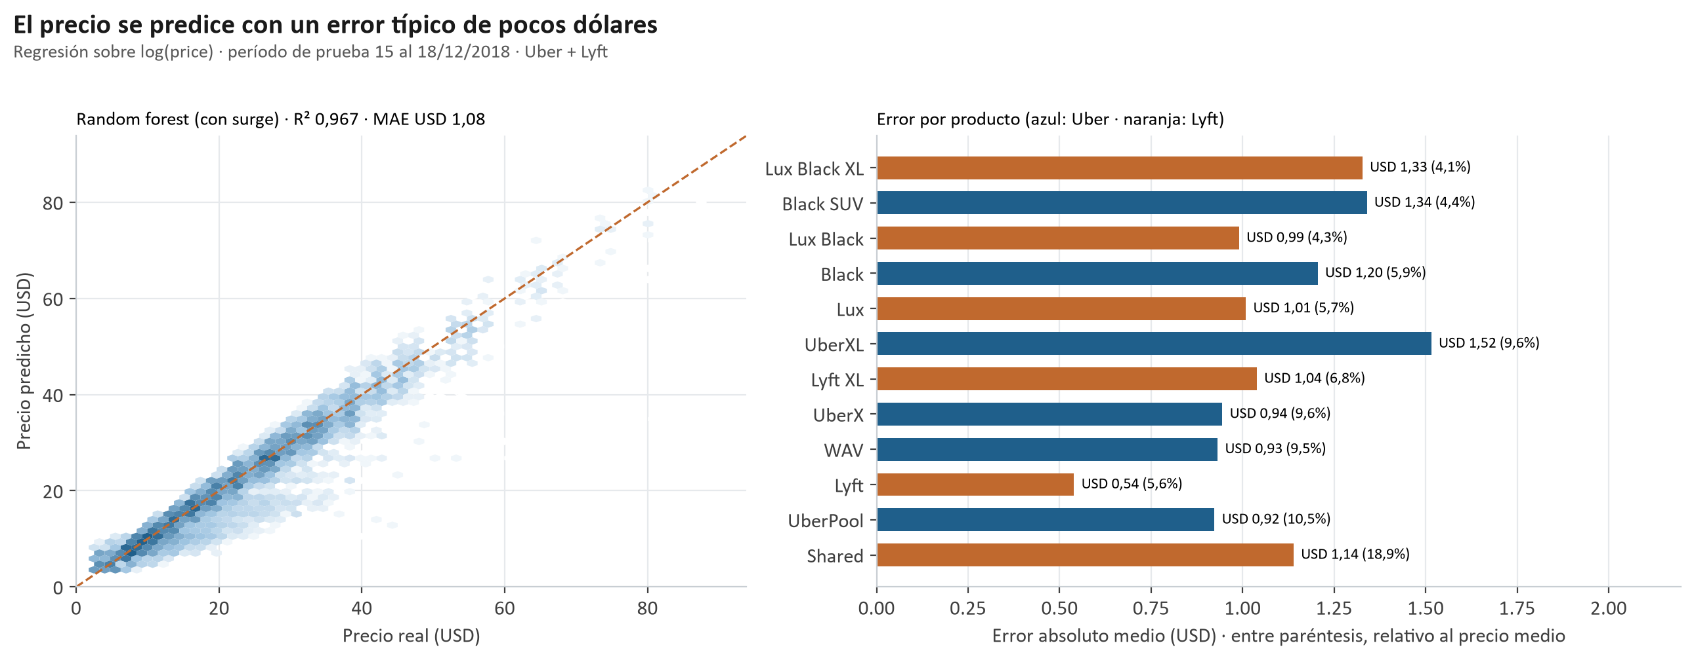
Figura 1. Precio real frente a predicho por el modelo elegido (izquierda) y error absoluto medio por producto (derecha), en el período de prueba.

4.3. Interpretación
Para saber qué usa el modelo medimos la importancia por permutación por familias: mezclamos al azar todas las columnas de un grupo (por ejemplo, las 12 dummies de producto a la vez) y medimos cuánto cae el R². Se calcula con el modelo ya entrenado sobre una muestra del período de prueba: sirve solo para interpretar, no se ajusta nada con esos datos.
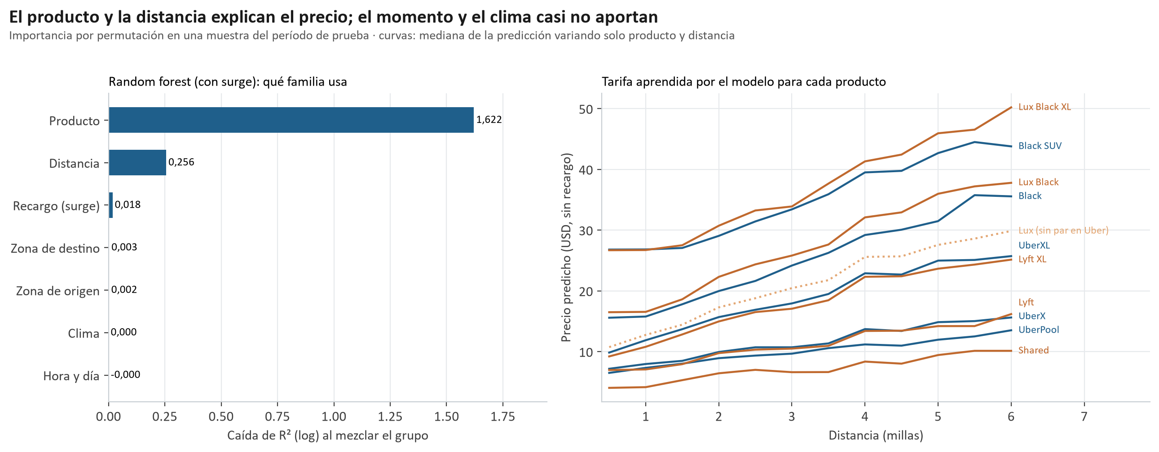
Figura 2. Importancia por familias de variables del modelo de precio (izquierda) y tarifa aprendida por producto según la distancia, sin recargo (derecha).
- H1 se confirma con el modelo. El producto (caída de R² 1,62) y la distancia (0,26) dominan; zonas, hora, día y clima casi no aportan. Es el mismo orden que el EDA de la Entrega 2 (producto 77,4%, distancia 11,9%, recargo 5,8%).
- H2 se confirma. Variando solo el producto y la distancia, el modelo reproduce lo que vimos en el EDA: Lyft es más barato en los niveles económicos (Shared −29% frente a UberPool, Lyft −3% frente a UberX, Lyft XL −4% frente a UberXL) y más caro en los Black (Lux Black +8%, Lux Black XL +5%). Lux no entra en la comparación porque es el nivel Premium, exclusivo de Lyft (en la figura aparece punteado).
- El clima no mueve el precio (H5). Ni siquiera con un modelo no lineal: la caída de R² al mezclar las 17 variables de clima es prácticamente cero.

5. Objetivo 2: has_surge (clasificación)

5.1. El problema del desbalance y la exactitud
De las 255.953 cotizaciones de Lyft sin Shared, solo 20.975 (8,19%) tienen recargo: hay 11 sin recargo por cada una con recargo. En ese escenario un modelo puede obtener una exactitud muy alta sin aprender nada. Las dos líneas base lo muestran:
Línea base | Exactitud | Exactitud balanceada | Precisión | Recall | F1 (clase 1) | F1 macro | ROC-AUC | PR-AUC
Siempre 'sin recargo' | 91,7% | 50,0% | 0,0% | 0,0% | 0,000 | 0,478 | 0,500 | 0,083
Azar con la tasa real | 85,0% | 50,1% | 8,4% | 8,2% | 0,083 | 0,501 | 0,501 | 0,083

Decir siempre "sin recargo" acierta el 91,7% de las veces y no detecta ningún recargo. Su exactitud no es un logro: su exactitud balanceada es 50%, la misma que el azar, porque acierta todos los viajes sin recargo y ninguno con recargo. Un modelo útil tiene que superar estas referencias en exactitud balanceada, recall, F1 y PR-AUC, aunque para lograrlo resigne algo de exactitud global.

5.2. Pruebas realizadas y elección del modelo
Cada uno de los cuatro algoritmos se probó con varias configuraciones y con cada técnica de balanceo por separado (cada combinación tiene su propia búsqueda, para que la comparación de la sección 5.3 sea justa). La tabla muestra las pruebas con pesos de clase, la técnica finalmente elegida:
Modelo | Prueba | Configuración | PR-AUC validación | PR-AUC entrenamiento | Diferencia
Regresión logística | Elegida (mejor en validación) | C=0.0001 | 0,120 | 0,132 | 0,012
 | Segunda mejor | C=0.0003 | 0,119 | 0,132 | 0,013
 | Más compleja | C=10 | 0,112 | 0,132 | 0,019
Árbol de decisión | Elegida (mejor en validación) | criterion=gini · max_depth=12 · min_samples_leaf=500 | 0,125 | 0,159 | 0,035
 | Segunda mejor | criterion=gini · max_depth=40 · min_samples_leaf=500 | 0,124 | 0,165 | 0,041
 | Más simple | criterion=gini · max_depth=3 · min_samples_leaf=500 | 0,114 | 0,122 | 0,007
 | Más compleja | criterion=gini · max_depth=40 · min_samples_leaf=20 | 0,103 | 0,427 | 0,324
Random forest | Elegida (mejor en validación) | max_depth=16 · min_samples_leaf=10 | 0,126 | 0,438 | 0,312
 | Segunda mejor | max_depth=None · min_samples_leaf=10 | 0,126 | 0,517 | 0,391
 | Más simple | max_depth=10 · min_samples_leaf=200 | 0,125 | 0,176 | 0,051
Gradient boosting | Elegida (mejor en validación) | learning_rate=0.05 · max_leaf_nodes=15 | 0,136 | 0,240 | 0,104
 | Segunda mejor | learning_rate=0.1 · max_leaf_nodes=15 | 0,134 | 0,303 | 0,169
 | Más compleja | learning_rate=0.1 · max_leaf_nodes=63 | 0,133 | 0,552 | 0,419

Mayor PR-AUC es mejor (azar ≈ 0,08). Diferencia grande entre entrenamiento y validación = sobreajuste. Resaltado: configuración elegida. Búsquedas completas en 6_Resultados/recargo_busqueda_*.csv.
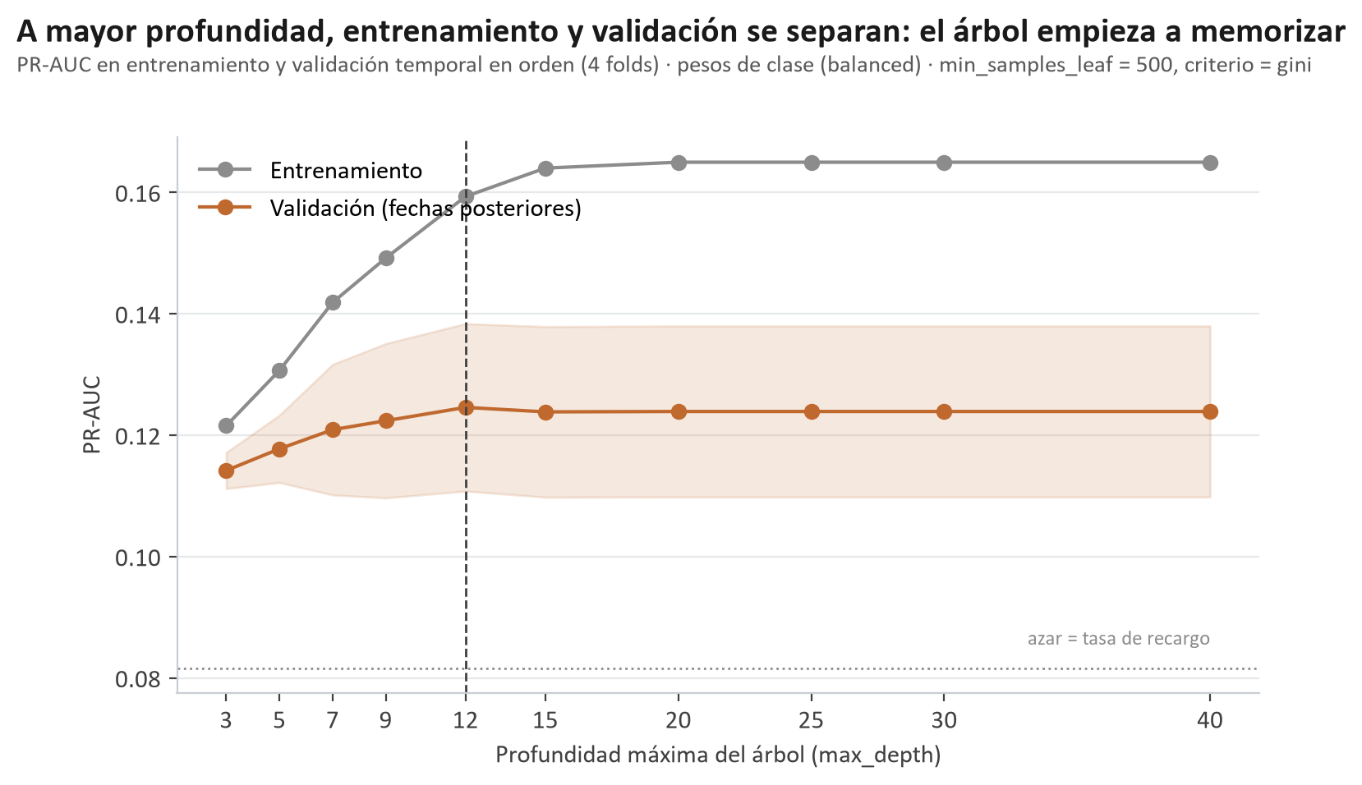
Figura 3. Curva de validación del árbol: PR-AUC en entrenamiento y en validación (fechas posteriores) según la profundidad máxima.
Por qué estas configuraciones: la Figura 3 muestra el sobreajuste visto en clase. A medida que el árbol crece mejora en entrenamiento, pero en fechas posteriores deja de mejorar; elegimos el punto con mejor validación. En la regresión logística se compara el grado de regularización (C): una más fuerte da coeficientes más chicos, que generalizan mejor entre fechas cuando la señal es débil. En random forest y gradient boosting las configuraciones más complejas memorizan días puntuales (la diferencia entre entrenamiento y validación crece) sin mejorar en validación.
Elección del modelo y de la técnica de balanceo: con la mejor configuración de cada combinación, elegimos el par algoritmo + técnica con mayor PR-AUC en validación: gradient boosting con pesos de clase (0,136). El período de prueba no interviene en esta decisión. La tabla compara los cuatro algoritmos con esa técnica:
Algoritmo (pesos de clase) | Configuración elegida | PR-AUC validación | ROC-AUC validación | F1 validación
Gradient boosting ★ | learning_rate=0.05 · max_leaf_nodes=15 | 0,136 ± 0,012 | 0,659 | 0,205
Random forest | max_depth=16 · min_samples_leaf=10 | 0,126 ± 0,006 | 0,654 | 0,203
Árbol de decisión | criterion=gini · max_depth=12 · min_samples_leaf=500 | 0,125 ± 0,014 | 0,637 | 0,197
Regresión logística | C=0.0001 | 0,120 ± 0,003 | 0,649 | 0,200

Gana gradient boosting, aunque la diferencia con random forest (0,010 de PR-AUC) es chica. Que los cuatro queden cerca indica que el límite no está en el algoritmo sino en la información disponible.
Aporte de la tasa histórica de la ruta. Probamos cada modelo con y sin esta variable (validación temporal):
Modelo | PR-AUC validación sin ruta | PR-AUC validación con ruta | Cambio
Regresión logística | 0,120 | 0,120 | +0,000
Árbol de decisión | 0,122 | 0,125 | +0,003
Random forest | 0,126 | 0,126 | +0,000
Gradient boosting | 0,137 | 0,136 | -0,001

La variable casi no cambia los resultados (cambios de a lo sumo 0,003 de PR-AUC, menores que la variación entre folds). La interpretación es que los modelos ya captaban el efecto de la ruta combinando las dummies de zona de origen y destino. La mantenemos porque no empeora los resultados y deja explícita en el modelo la información de cada ruta.

5.3. Balanceo de clases: cuatro técnicas comparadas
Probamos las tres técnicas vistas en la cátedra y la versión sin balancear. Cada combinación de modelo y técnica usa sus propios hiperparámetros (sección 5.2) y el umbral estándar de 0,5. El balanceo se aplica solo al entrenamiento, dentro de un pipeline (imblearn): en la validación cada fold se balancea por separado y la prueba siempre se hace sobre datos reales, con su 8,3% de positivos.
Técnica | Qué hace | Filas de entrenamiento | Positivos
Sin balanceo | Entrena con la proporción real. | 196.558 | 8,2%
Submuestreo (RandomUnderSampler 1:1) | Elimina al azar cotizaciones sin recargo hasta igualar las clases. Descarta 164.464 filas (el 91% de la clase mayoritaria). | 32.094 | 50,0%
Sobremuestreo (SMOTE 1:1) | Crea cotizaciones sintéticas con recargo interpolando entre 5 vecinos cercanos de la clase minoritaria. | 361.022 | 50,0%
Pesos de clase (class_weight = balanced) | No toca los datos: cada error en un recargo pesa 6,12 y cada error en un no-recargo 0,54 en la función de pérdida. | 196.558 | 8,2%

Modelo | Técnica | Exactitud | Exactitud balanceada | Recall | Precisión | F1 | PR-AUC validación | PR-AUC prueba
Regresión logística | Sin balanceo | 91,7% | 50,0% | 0,0% | 0,0% | 0,000 | 0,120 | 0,121
 | Submuestreo | 52,9% | 62,0% | 73,0% | 11,9% | 0,204 | 0,119 | 0,121
 | SMOTE | 53,8% | 61,8% | 71,3% | 11,9% | 0,204 | 0,119 | 0,121
 | Pesos de clase | 54,0% | 62,1% | 71,8% | 12,0% | 0,206 | 0,120 | 0,121
Árbol de decisión | Sin balanceo | 91,7% | 50,0% | 0,0% | 0,0% | 0,000 | 0,125 | 0,139
 | Submuestreo | 50,7% | 62,6% | 76,8% | 11,9% | 0,205 | 0,117 | 0,125
 | SMOTE | 67,6% | 57,7% | 45,9% | 12,0% | 0,190 | 0,108 | 0,114
 | Pesos de clase | 51,5% | 63,3% | 77,4% | 12,1% | 0,209 | 0,125 | 0,138
Random forest | Sin balanceo | 91,7% | 50,0% | 0,0% | 0,0% | 0,000 | 0,126 | 0,131
 | Submuestreo | 56,3% | 62,7% | 70,4% | 12,4% | 0,211 | 0,124 | 0,131
 | SMOTE | 75,9% | 56,3% | 32,8% | 12,8% | 0,184 | 0,117 | 0,121
 | Pesos de clase | 64,3% | 61,5% | 58,1% | 13,0% | 0,213 | 0,126 | 0,141
Gradient boosting | Sin balanceo | 91,7% | 50,0% | 0,0% | 0,0% | 0,000 | 0,134 | 0,144
 | Submuestreo | 53,8% | 62,8% | 73,6% | 12,2% | 0,209 | 0,130 | 0,141
 | SMOTE | 85,4% | 52,9% | 14,0% | 13,5% | 0,137 | 0,117 | 0,122
 | Pesos de clase | 54,2% | 63,1% | 73,7% | 12,3% | 0,211 | 0,136 | 0,140

Exactitud, recall, precisión y F1: período de prueba con umbral 0,5. Resaltado: técnica elegida.
Los conjuntos de entrenamiento resultantes del submuestreo (32.094 filas) y de SMOTE (361.022 filas, con una columna que marca las filas sintéticas) se exportaron en 4_Datasets/datasets balanceados, junto con el conjunto de prueba sin balancear.
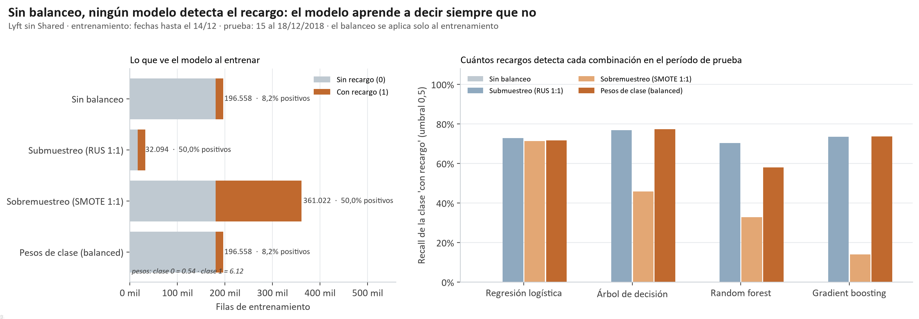
Figura 4. Distribución de clases que ve cada modelo al entrenar (izquierda) y recall de la clase "con recargo" en el período de prueba (derecha).
Qué muestran los resultados:
- Sin balanceo, los modelos casi no detectan recargos con el umbral 0,5 (recall de 0,0% como máximo), aunque la exactitud quede cerca del 91,7%: es el sesgo hacia la clase mayoritaria explicado en clase.
- Balancear no mejora el ranking, mueve el umbral. El PR-AUC en validación sin balanceo es muy parecido al de pesos de clase (por ejemplo, gradient boosting: 0,134 frente a 0,136). El modelo ordena casi igual las cotizaciones por riesgo; lo que cambia es que las probabilidades se corren hacia arriba y superan el 0,5. Por eso el umbral se vuelve una decisión explícita (sección 5.4).
- El submuestreo funciona, pero desperdicia datos: entrena con solo 32.094 filas y descarta el 91% de la clase mayoritaria.
- SMOTE no conviene con nuestros datos. La mayoría de las variables son dummies (zona, producto, franja) y SMOTE interpola entre vecinos, creando cotizaciones con valores imposibles como "0,4 de Back Bay" que los modelos aprenden como si fueran reales.
- La técnica se eligió por validación, no por la prueba. El par con mayor PR-AUC en validación fue gradient boosting con pesos de clase. Por modelo, la mejor técnica en validación fue: regresión logística, sin balanceo; árbol de decisión, sin balanceo; random forest, sin balanceo; gradient boosting, pesos de clase. Sin balanceo y pesos de clase quedan prácticamente empatados en PR-AUC porque, como vimos, balancear casi no cambia el ranking; la diferencia es que sin balanceo el modelo no detecta recargos con el umbral estándar. Pesos de clase además usa todos los datos reales y no inventa filas, como recomienda la cátedra.

5.4. Umbral de decisión y modelo final
El umbral de 0,5 es arbitrario. Lo elegimos con un criterio explícito y sin mirar el período de prueba: con las predicciones de validación (cada bloque predicho por un modelo entrenado solo con fechas anteriores) buscamos el umbral que maximiza el F1 de la clase "con recargo", y lo aplicamos tal cual a la prueba.
Modelo | Exactitud | Exactitud balanceada | Precisión | Recall | F1 | F1 macro | F1 weighted | ROC-AUC | PR-AUC
Gradient boosting ★  (umbral 0,55) | 63,3% | 62,1% | 13,1% | 60,7% | 0,215 | 0,488 | 0,715 | 0,676 | 0,140
Regresión logística  (umbral 0,53) | 56,6% | 61,4% | 12,1% | 67,1% | 0,204 | 0,453 | 0,661 | 0,651 | 0,121
Árbol de decisión  (umbral 0,49) | 49,7% | 63,2% | 11,9% | 79,3% | 0,207 | 0,419 | 0,596 | 0,672 | 0,138
Random forest  (umbral 0,46) | 56,1% | 62,4% | 12,3% | 69,9% | 0,209 | 0,452 | 0,656 | 0,675 | 0,141

Período de prueba. Pesos de clase y umbral elegido sobre la validación. ★ y resaltado: modelo elegido por validación. El reporte completo por clase está en 6_Resultados/recargo_reporte_clasificacion.csv.
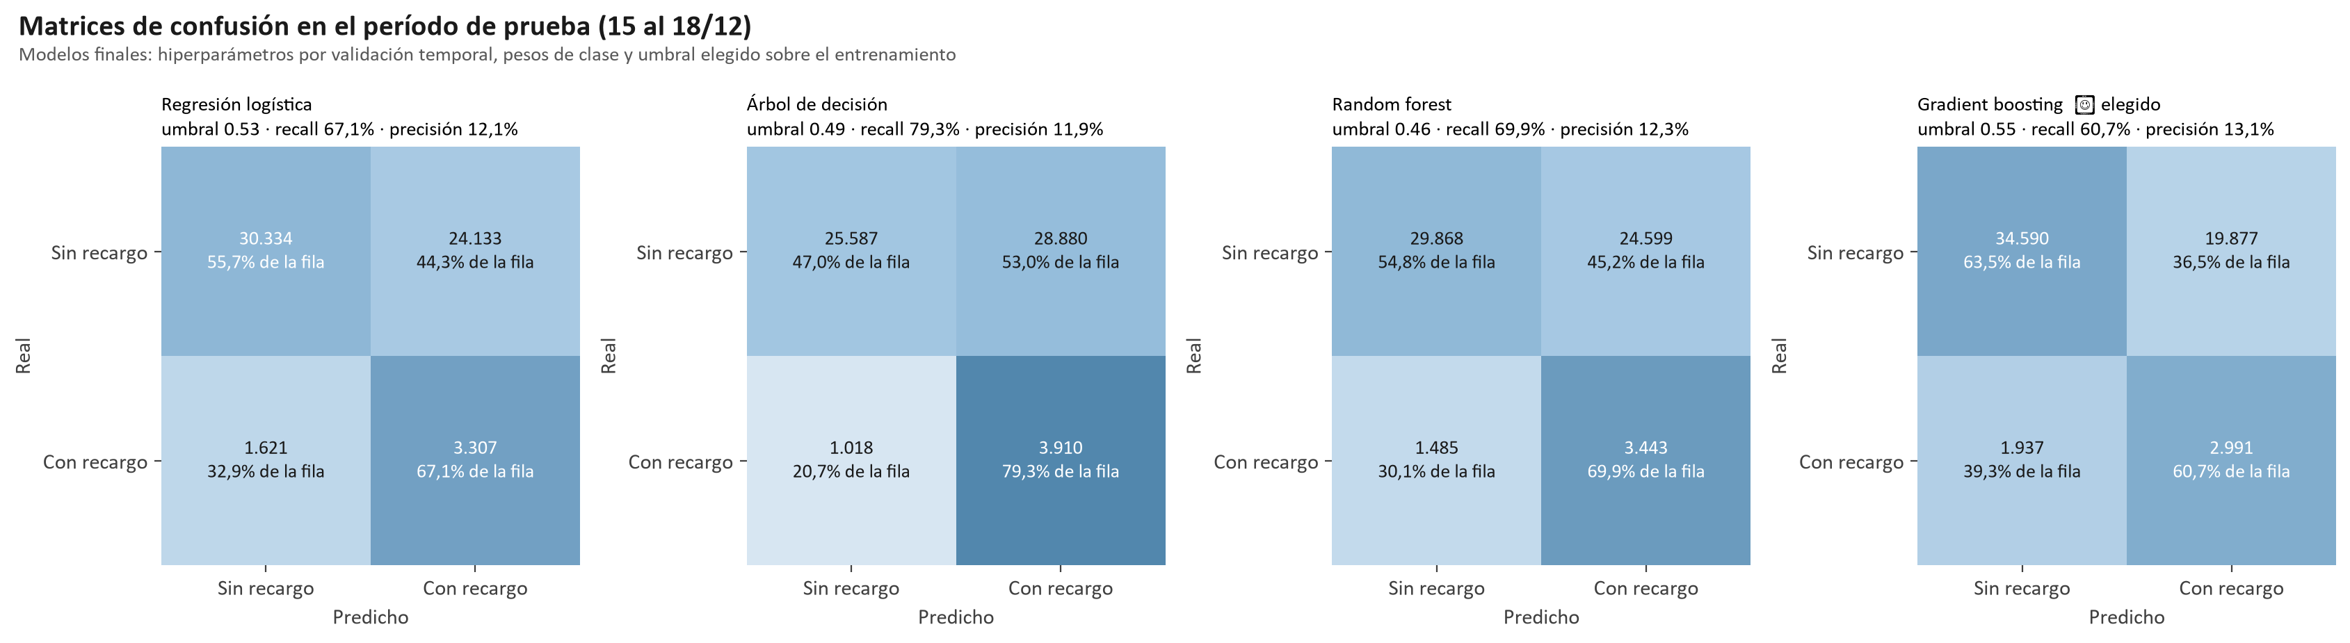
Figura 5. Matrices de confusión de los modelos finales en el período de prueba.
El modelo elegido, gradient boosting, detecta 2.991 de los 4.928 recargos del período de prueba (recall 60,7%); de cada 100 alertas que emite, 13 son recargos reales (precisión 13,1%), contra 8 que acertaría el azar. En la prueba los cuatro modelos quedan muy cerca entre sí, lo que confirma que ninguno se destaca claramente sobre los demás.
Cómo leer la exactitud del modelo elegido. Su exactitud es 63,3%, menor que el 91,7% de decir siempre "sin recargo". No es un retroceso: la línea base nunca se equivoca con los viajes sin recargo porque nunca avisa, y el modelo, al avisar, comete falsas alarmas. Desglosada por clase, acierta el 63,5% de los viajes sin recargo y el 60,7% de los viajes con recargo, una exactitud balanceada de 62,1% frente al 50% de la línea base. El promedio macro del F1 (0,488) da el mismo peso a las dos clases y por eso es menor que el weighted (0,715), dominado por la clase sin recargo. Si se eligiera el umbral para maximizar la exactitud global, el modelo volvería a responder siempre "sin recargo": por eso la exactitud se informa, pero no se usa sola para decidir.
El umbral es una decisión de negocio. Para un pasajero que prefiere que lo avisen de más, conviene bajarlo (más recall, menos precisión); para una plataforma que reposiciona conductores con cada alerta, subirlo. La curva Precisión-Recall (Figura 6) muestra todas las opciones.

5.5. Curvas ROC y Precisión-Recall
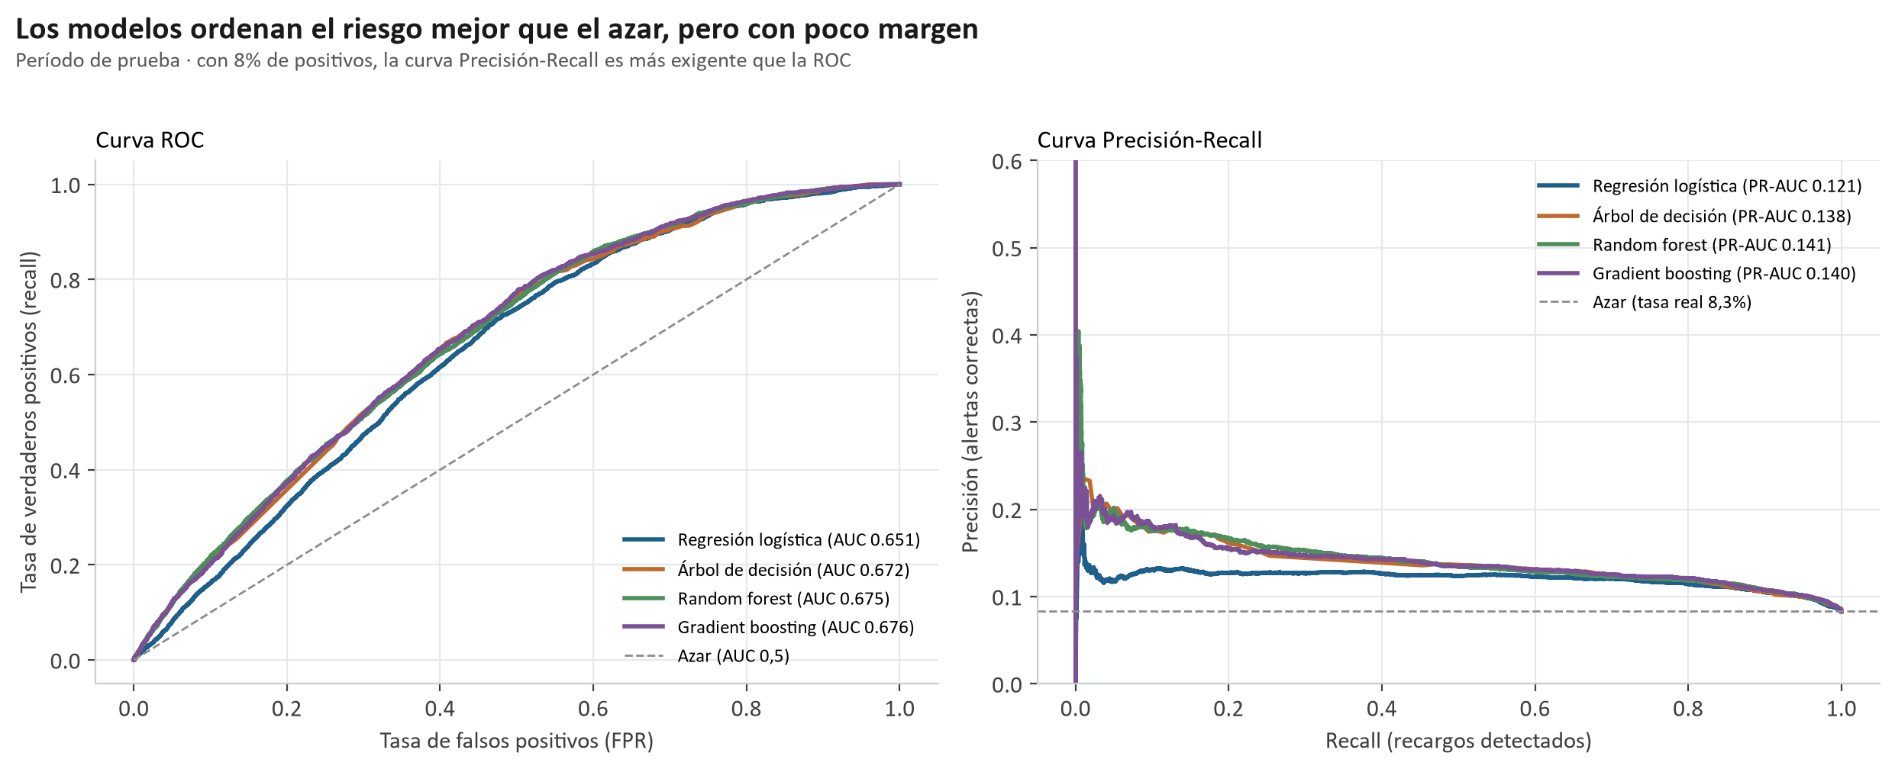
Figura 6. Curvas ROC (izquierda) y Precisión-Recall (derecha) de los modelos finales en el período de prueba.
Los cuatro modelos están claramente por encima del azar (ROC-AUC entre 0,651 y 0,676), pero lejos de un clasificador fuerte. La curva Precisión-Recall muestra mejor el límite: la precisión se mantiene baja en casi todo el recorrido. El recargo es difícil de anticipar con los datos disponibles.

5.6. Interpretación
La importancia por permutación se calcula con el modelo ya entrenado sobre el período de prueba, solo para interpretar: no se ajusta nada con esos datos. Los odds ratio de la regresión logística se leen contra la categoría de referencia: una zona con odds ratio 2 tiene el doble de chance de recargo que South Station, cuya tasa (8,0%) es la del promedio.
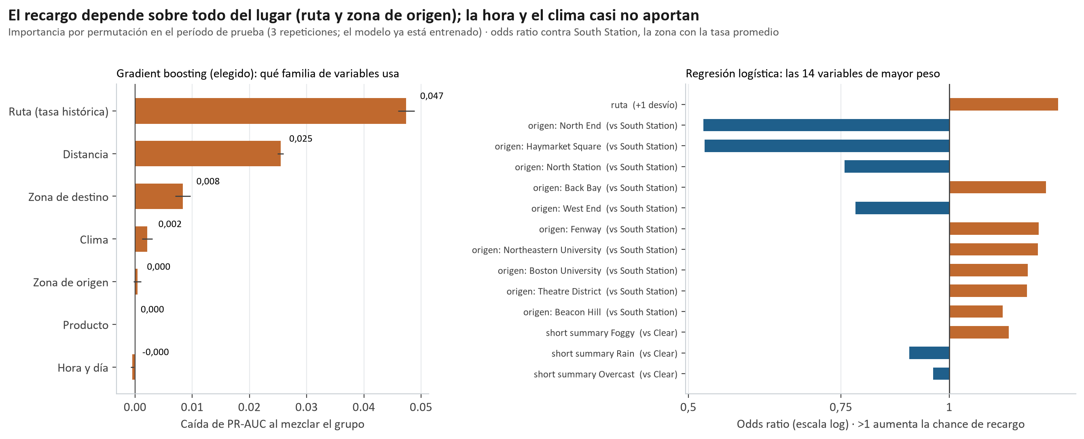
Figura 7. Importancia por familias de variables del modelo elegido (caída de PR-AUC al permutar) y odds ratio de las 14 variables de mayor peso en la regresión logística.
- El lugar es lo que más pesa. Las dos familias más importantes del modelo elegido son ruta (tasa histórica) (caída de PR-AUC 0,047) y distancia (0,025). En la regresión logística, salir de Back Bay (odds ratio 1,29), Northeastern University (odds ratio 1,27) o Fenway (odds ratio 1,27) aumenta la chance de recargo respecto de South Station, y salir de North End (odds ratio 0,52) o Haymarket Square (odds ratio 0,52) la reduce. Es el mismo mapa de la Figura 7 de la Entrega 2 (tasas de 13,4% en Back Bay a 1,8% en North End). La zona de origen sola aparece con poca importancia en el modelo elegido porque su efecto ya está dentro de la tasa histórica de la ruta, que combina origen y destino: al mezclar solo la zona, el modelo sigue teniendo la ruta.
- La hora y el día casi no aportan (H3) y el clima tampoco (H5): sus caídas de PR-AUC son 0,000 y 0,002. El recargo no sigue un horario fijo que se repita entre días, y el clima es uno solo por hora para toda la ciudad.
- El producto no importa: dentro de Lyft (sin Shared) los cinco productos comparten el recargo de la zona y el momento, como vimos en la Entrega 2.
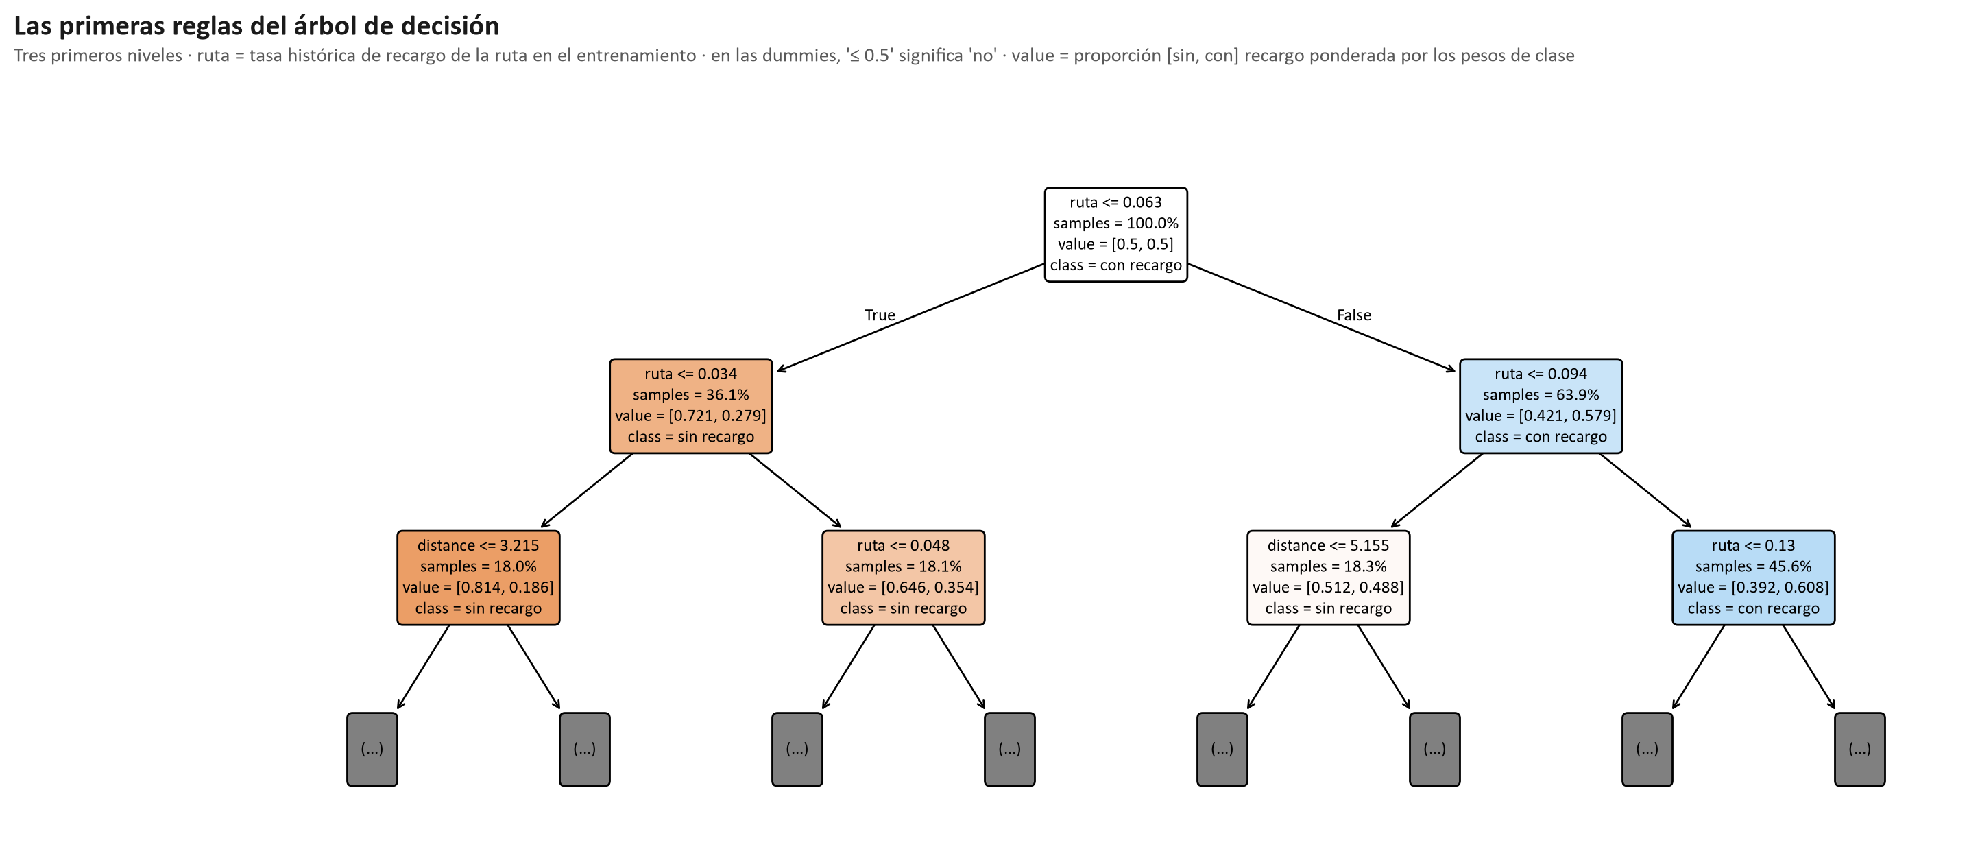
Figura 8. Primeros tres niveles del árbol de decisión (ajustado con pesos de clase).
Las primeras reglas del árbol son legibles y coinciden con lo anterior: el árbol separa primero según el lugar (la tasa histórica de la ruta y las zonas de origen) y después la distancia termina de ordenar el riesgo.
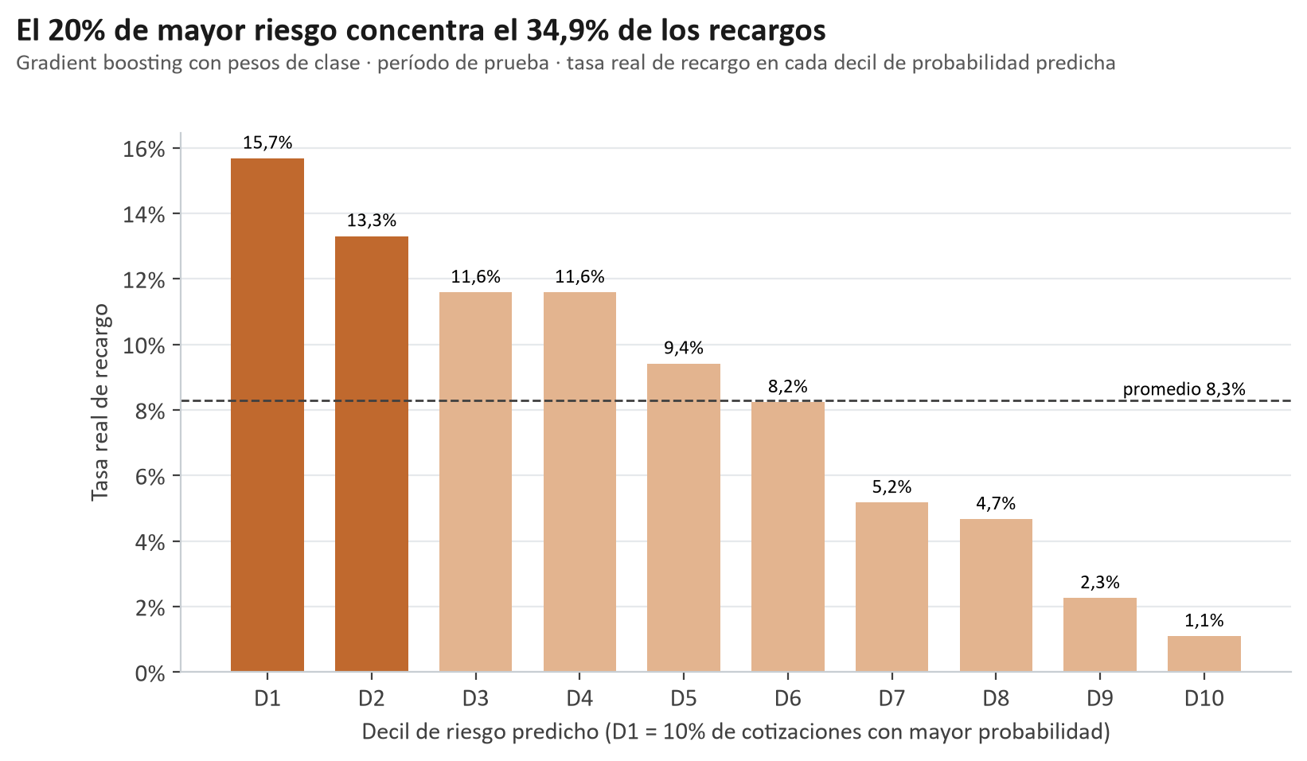
Figura 9. Tasa real de recargo en cada decil de probabilidad predicha por el modelo elegido, en el período de prueba.
Uso práctico: priorizar, no adivinar. El modelo no acierta cotización por cotización, pero sí ordena el riesgo. El 10% de cotizaciones con mayor probabilidad tiene una tasa real de recargo de 15,7% (1,9 veces el promedio) y el 10% de menor probabilidad, de 1,1%. El 20% de mayor riesgo concentra el 35% de todos los recargos y la mitad de mayor riesgo, el 74%.

5.7. Por qué validar por fecha
Para cuantificar el riesgo que señalamos en la Entrega 2, repetimos el entrenamiento con una partición aleatoria (75/25 estratificada, como se suele hacer por defecto) y comparamos:
Modelo | ROC-AUC aleatoria | ROC-AUC por fecha | PR-AUC aleatoria | PR-AUC por fecha | Diferencia PR-AUC
Árbol de decisión | 0,700 | 0,672 | 0,153 | 0,138 | +11%
Random forest | 0,791 | 0,675 | 0,264 | 0,141 | +87%
Gradient boosting | 0,712 | 0,676 | 0,172 | 0,140 | +23%

Con la partición aleatoria los modelos parecen hasta un 87% mejores de lo que son: reconocen cotizaciones del mismo minuto y ruta que vieron en el entrenamiento. La validación por fecha da la estimación honesta de lo que pasaría con días nuevos.

6. Análisis complementario: perfiles de rutas (K-Means)
La Entrega 1 planteó identificar segmentos de viajes con comportamiento tarifario similar. Lo abordamos con aprendizaje no supervisado sobre las 72 rutas (pares origen–destino).
Variables. Agrupamos con dos variables estandarizadas: la distancia media de la ruta y su tasa de recargo en Lyft. No usamos el precio por milla para agrupar porque está casi determinado por la distancia (correlación -0,98 en escala log, por la tarifa base): duplicaría la distancia. Lo usamos para describir los grupos.
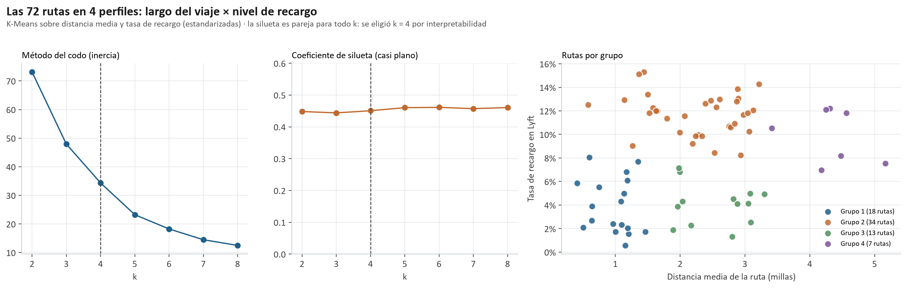
Figura 10. Método del codo, coeficiente de silueta y rutas agrupadas por K-Means.
Cantidad de grupos. Probamos k de 2 a 8 (n_init = 20). El codo no muestra un quiebre claro y la silueta es casi plana (entre 0,44 y 0,46): no hay un k claramente mejor, las rutas forman más un continuo que grupos separados. Por eso elegimos k = 4 por interpretabilidad (silueta 0,45, prácticamente igual al máximo): combina el largo del viaje con el nivel de recargo. Leemos los grupos como una descripción útil, no como categorías naturales.
Grupo | Perfil | Rutas | Distancia media | Precio por milla (Estándar) | Tasa de recargo | Ejemplos
1 | Cortas, poco recargo | 18 | 0,98 mi | USD 8,81 | 3,9% | South Station → Financial District  Beacon Hill → Haymarket Square
2 | Medias, mucho recargo | 34 | 2,25 mi | USD 4,62 | 11,7% | Back Bay → Boston University  Back Bay → Fenway
3 | Medias, poco recargo | 13 | 2,54 mi | USD 4,09 | 4,1% | South Station → West End  South Station → North Station
4 | Las más largas | 7 | 4,34 mi | USD 3,02 | 9,9% | Fenway → Financial District  Northeastern University → Financial District

H4 se confirma: el precio por milla más alto está en las rutas muy cortas, donde pesa la tarifa base (Financial District → South Station: USD 17,95 por milla en 0,41 millas). H6 se confirma parcialmente: los perfiles son reconocibles y muestran que la distancia y el recargo son dos ejes distintos: el recargo alto aparece en rutas de distintas distancias y se concentra en las que salen del oeste (Back Bay, Fenway, las universidades). La ruta con más recargo es Back Bay → Boston University (15,3%) y la de menos, Haymarket Square → Beacon Hill (0,6%). Es la misma conclusión que el modelo de clasificación, por un método distinto.

7. Patrones y conocimiento obtenido
Las hipótesis H1 a H6 corresponden, en orden, a los insights esperados que planteamos en la Entrega 1 (sección 4.4). Este es su estado después del modelado:
Hipótesis | Evidencia del modelado | Estado
H1 · El producto y la distancia son los principales factores del precio | Producto y distancia dominan la importancia del modelo de precio; hora, zona y clima no aportan. R² = 0,967. | Confirmada
H2 · Uber y Lyft difieren según el nivel de servicio | Lyft más barato en económicos (Shared −29%), más caro en Black (+8%). | Confirmada
H3 · Hay patrones horarios y por día en el precio y el recargo | Hora y día con importancia casi nula en ambos modelos. | No se confirma
H4 · Hay corredores con mayor costo por milla | Rutas muy cortas: hasta USD 17,95 por milla por la tarifa base. | Confirmada
H5 · El mal clima encarece los viajes | Sin efecto en el precio ni en el recargo, aun con modelos no lineales. | Rechazada
H6 · Los viajes forman segmentos tarifarios homogéneos | 4 perfiles de rutas reconocibles, con silueta baja y pareja (0,45). | Parcial

Interpretación respecto del problema original. El precio de un viaje en Boston es, en su mayor parte, predecible y estructural: si se conoce el producto, la distancia y el multiplicador, se puede estimar con un error de alrededor de un dólar. Lo que el pasajero no puede anticipar es el recargo, y nuestros datos muestran por qué: depende del lugar (ruta y zona de origen), no de la hora ni del clima, y el resto depende de la relación entre pedidos y conductores disponibles en cada momento, que el dataset no registra. Probamos cuatro algoritmos de complejidad creciente y todos llegan a un techo parecido, lo que refuerza que el límite está en los datos. El modelo de recargo no sirve para afirmar "este viaje va a tener recargo", pero sí para ordenar el riesgo por zona y avisar cuándo conviene comparar plataformas.

8. Limitaciones
- Falta la oferta y la demanda en tiempo real. Es el determinante principal del recargo y no está en el dataset; limita cualquier modelo de has_surge.
- Período corto. Hay datos de 18 fechas; la prueba cubre 4 días (sábado a martes) y la validación temporal tiene bloques de pocos días. Los resultados pueden cambiar en otras épocas del año.
- Clima de la ciudad, no de la zona. El dataset trae un solo registro de clima por hora (Entrega 2, sección 7.1).
- Retransformación del log. Al volver de log(price) a dólares con la exponencial, la predicción estima la mediana del precio, no la media; subestima levemente los viajes caros.
- Búsqueda acotada en los modelos más costosos (random forest y gradient boosting, y los árboles de precio sobre una muestra de 150 mil filas) por tiempo de cómputo.
- La interpretación usa el período de prueba. La importancia por permutación y los deciles se calculan sobre la prueba con modelos ya entrenados: no hay fuga, pero esos números no son una segunda evaluación independiente.

9. Plan de proyecto

9.1. Detalle del Sprint 3
Tarea | Responsable | Estado
Diseño experimental: partición temporal y validación en orden por fecha | Equipo de desarrollo | Finalizada
Modelos de precio (Ridge, árbol, random forest) con y sin surge_multiplier | Equipo de desarrollo | Finalizada
Modelos de recargo (regresión logística, árbol, random forest, gradient boosting) | Equipo de desarrollo | Finalizada
Comparación de técnicas de balanceo y ajuste del umbral de decisión | Equipo de desarrollo | Finalizada
Pruebas y justificación de hiperparámetros; elección de modelos por validación | Equipo de desarrollo | Finalizada
Segmentación de rutas con K-Means | Equipo de desarrollo | Finalizada
Interpretación frente a las hipótesis H1–H6 | Product Owner y equipo | Finalizada
Redacción del informe y preparación de la defensa oral (Colab) | Equipo de desarrollo | Finalizada

9.2. Próximos pasos: Sprint 4 (Storytelling)
- Ordenar la historia en dos partes: la parte estructural del precio (objetivo 1) y la parte dinámica, el recargo (objetivo 2).
- Llevar los hallazgos a recomendaciones concretas para el pasajero (zonas de alto riesgo, cuándo comparar plataformas), el conductor y la plataforma.
- Seleccionar pocas visualizaciones (mapa de riesgo por zona, curva tarifaria Uber vs Lyft, deciles de riesgo) y redactar el paper final con la plantilla de la cátedra.

10. Referencias
Cátedra de Ciencia de Datos (2026). Trabajo Práctico Integral – Proyecto de Ciencia de Datos. Universidad Tecnológica Nacional, Facultad Regional Córdoba.
Cátedra de Ciencia de Datos (2026). Regresión logística (Día 7) y Ajuste y balanceo de modelos, hiperparámetros (Día 8). Material de clase, UTN FRC.
Cátedra de Ciencia de Datos (2026). Aprendizaje no supervisado: escoger la cantidad de clusters (Clase 7). Material de clase, UTN FRC.
Kaggle. Uber and Lyft Dataset Boston, MA. Recuperado de https://www.kaggle.com/datasets/brllrb/uber-and-lyft-dataset-boston-ma
Chawla, N. V., Bowyer, K. W., Hall, L. O. y Kegelmeyer, W. P. (2002). SMOTE: Synthetic Minority Over-sampling Technique. Journal of Artificial Intelligence Research, 16, 321–357.
Saito, T. y Rehmsmeier, M. (2015). The precision-recall plot is more informative than the ROC plot when evaluating binary classifiers on imbalanced datasets. PLoS ONE, 10(3).
Breiman, L. (2001). Random Forests. Machine Learning, 45(1), 5–32.
Friedman, J. H. (2001). Greedy function approximation: A gradient boosting machine. Annals of Statistics, 29(5), 1189–1232.
Micci-Barreca, D. (2001). A preprocessing scheme for high-cardinality categorical attributes in classification and prediction problems. ACM SIGKDD Explorations, 3(1), 27–32.
Kaufman, S., Rosset, S. y Perlich, C. (2012). Leakage in data mining: Formulation, detection, and avoidance. ACM Transactions on Knowledge Discovery from Data, 6(4).
Pedregosa, F. et al. (2011). Scikit-learn: Machine Learning in Python. Journal of Machine Learning Research, 12, 2825–2830.
Lemaître, G., Nogueira, F. y Aridas, C. K. (2017). Imbalanced-learn: A Python Toolbox to Tackle the Curse of Imbalanced Datasets in Machine Learning. Journal of Machine Learning Research, 18(17), 1–5.

